CEVAP ANAHTARI |     2018-2019 EĞİTİM-ÖĞRETİM YILI  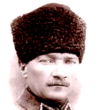  BORNOVA MESLEKİ VE TEKNİK ANADOLU LİSESİ | A

TARİH DERSİ I. DÖNEM I. YAZILI SORULARI CEVAP ANAHTARI

Sevgili öğrenciler;
Soruları cevaplamanız için verilen süre bir ders saatidir. Her sorunun doğru cevabının puan değeri karşısına yazılmıştır. Başarılar.
TARİH ZÜMRESİ

- Aşağıda verilen olayları örnekteki gibi tarih biliminin araştırma konuları ile eşleştiriniz. (2.5=10 puan)

Siyasi | SİYASİ | Cumhuriyetin ilanı
Ekonomik | Dini | İslamiyet’in Doğuşu
Eser | ASKERİ | Malazgirt Savaşı
Kültürel | ESER | Sultan Ahmet Camii
Askeri | EKONOMİK | Sanayi Devrimi
Dini | KÜLTÜREL | Yazının İcadı

- Aşağıda tarihe yardımcı bilimlerden beş tanesine ait tanım vardır. Bu bilimlerin hangileri olduğunu boş bırakılan alana yazınız. (2.5=10 puan)
KRONOLOJİ | Geçmişten günümüze meydana gelen olay ve olguların zamanını tespit ederek sıralar.
COĞRAFYA | İnsan ve mekânın karşılıklı etkileşimini araştırır.
DİPLOMATİK | Siyasi belgelerin cins, şekil ve içerik olarak değerlendirilmesini yapar.
ARKEOLOJİ | Kazı yolu ile toprak ve su altındaki maddi kalıntıları ortaya çıkarır.
HERALDİK | Tarihte devletlerin kullandığı armaları inceler.

- Neolitik dönemin özellikleri hakkında bilgi veriniz. (10 puan)
İnsanlar tarım yapmaya başladılar. Yerleşik hayata geçtiler
Hayvanları evcilleştirdiler.Ticaret yapmaya başladılar.
Köyler, şehirler meydana getirip mimariyi geliştirdiler.

- Aşağıdaki resimde görülen ziggurat adlı tapınaktır. Sümerlere ait bu tapınağın hangi amaçla kullanıldığını ve yazının icadında nasıl bir rol aldığını açıklayınız. (10 puan)
Zigguratların en katı Tanrılarına sundukları malların depolandığı alandır. Onun üstündeki katlarda ibadet yeri ve okul vardır. En üst kat ise gözlemevi olarak kullanılır. Ziggurata teslim edilen malların neler olduğu ve kimler tarafından getirildiğini belirlemek için önce duvarlara semboller/şekiller çizmişler. Daha sonra avuçlarının içine koydukları kil çamurlar üzerine şekiller çizmişler ve kurutmuşlardır. Bunlar tabletlerin ilk örnekleri kabul edilir. Bu semboller daha sonra çivi yazısı denilen yazı türünü almıştır.
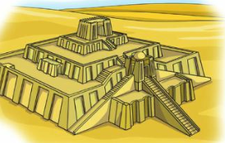
Ziggurat

- Aşağıdaki tabloda boş bırakılan yerlere uygun bilgileri yazınız. (2.5=10 puan)
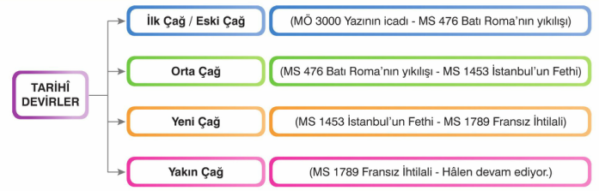

- Aşağıdaki tarihlerin okunuşunu örnekteki gibi yazınız. (10 puan)
- 2018 Yirmibirinci yüzyılın birinci yarısının birinci çeyreği
- 1367 Ondördüncü yüzyılın ikinci yarısının üçüncü çeyreği
- 1001 Onbirinci yüzyılın birinci yarısının birinci çeyreği
- 872 Dokuzuncu yüzyılın ikinci yarısının üçüncü çeyreği
- 48 Birinci yüzyılın birinci yarısının ikinci çeyreği
- 9 Birinci yüzyılın birinci yarısının birinci çeyreği
- Yapılan kazılarda elde edilen tabletlerin okunması sonucunda tarihte bilinen ilk yazılı antlaşmanın M.Ö. 1280 tarihinde Mısırlılar ile Hititler arasında imzalanan Kadeş Antlaşması olduğu tespit edilmiştir. Suriye’de bulunan verimli toprakları paylaşma konusunda çıkan anlaşmazlık sonunda savaşın yapıldığı öğrenilmiştir. Bu antlaşma Mısır ve Hitit dilinde yazılmıştır.
Yukarıdaki metinde elde edilen bilgiler için hangi tarihe yardımcı bilimlerden faydalanılmış olabilir? İsimlerini yazınız. (10 puan)
Arkeoloji, kronoloji, diplomasi, coğrafya ve paleografi

- Aşağıda özellikleri verilen yerleşim yerlerinin ve medeniyetlerin nereler olduğunu yanına yazınız. (10 puan)
- Hiyeroglif adlı yazıyı ilk defa kullandılar. MISIR
- Anadolu’da ilk tarımın-üretimin yapıldığı yer. ÇAYÖNÜ
- Anadolu’da ilk şehir yerleşim yeri. ÇATALHÖYÜK
- Pankuş adlı meclisi olan Anadolu medeniyeti. HİTİT
- Tapates adlı kilimleri dokudular, fabl sanatının ilk örneğini yazdılar. FRİGYA
- İlkçağ Mezopotamya medeniyetlerinin isimlerini yazınız. (10 puan)
SÜMERLER, BABİLLER, ELAMLAR, AKADLAR VE ASURLAR

- Türklerin tarih boyunca kullandıkları takvimlerin isimlerini yazınız. (10 puan)
Oniki Hayvanlı Takvim, Hicri Takvim, Celali Takvim, Rumi Takvim ve Miladi Takvim

